**Glace aux Biscuits Roses de Reims**

[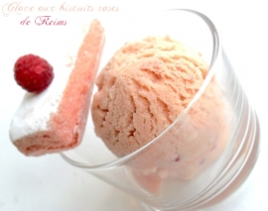](http://image-cuisine.linternaute.com/image/450/366249/glace-aux-biscuits-roses-de-reims.jpg)

* [Recette facile](http://www.linternaute.com/femmes/cuisine/recette-facile/)

**Pour 6 personnes :**

* 410 g de lait concentré non sucré entier
* 2 cuillères à café de crème liquide entière
* 70 g de sucre en poudre
* 50 g de poudre de biscuits roses
* Quelques [framboises](http://www.linternaute.com/femmes/cuisine/encyclopedie/fiche_composant/138/framboise.shtml) émiettées
* **Préparation :** 15 mn
* **Cuisson :** 0 mn
* **Repos :** 0 mn

* **Préparation**

**1**[Monter](http://www.linternaute.com/femmes/cuisine/definition/88/monter.shtml) en chantilly le lait concentré et la crème fraîche. Incorporer le sucre et la poudre de biscuits tout en continuant de [battre](http://www.linternaute.com/femmes/cuisine/definition/10/battre.shtml).   
  
**2**Ajouter les framboises émiettées en remuant délicatement. Verser le tout dans la sorbetière.   
  
  
**3**Une fois la glace prise, la verser dans un tupperware ou un récipient supportant les basses température puis la mettre au congélateur au moins 15 minutes ou jusqu'au moment de la servir.